Jueves
29
de Octubre

Cuarto de Primaria

Geografía

¡Uso de ríos, lagos, lagunas y presas de México en actividades humanas!

Aprendizaje esperado: Distingue la distribución de los principales ríos, lagos, lagunas, golfos, mares y océanos en México.

Énfasis: Localización de los principales ríos, lagos, lagunas y presas de México y su utilidad en las actividades humanas.

¿Qué vamos a aprender?

Seguirás aprendiendo sobre el tema de ríos, lagos, lagunas y presas de México considerando su utilidad en las actividades humanas.

¿Sabes qué uso se les da a los ríos y lagos en las actividades humanas?

Para dar respuesta a esta pregunta, es necesario recordar un dato muy importante.

Tan solo el cuerpo humano está conformado de agua en un 70% por lo tanto, el agua es indispensable para las personas, animales y plantas que viven en la Tierra; por esta razón el hombre siempre se ha establecido en las cercanías del agua, ejemplo de ello lo has visto en las clases de Historia, donde has estado conociendo como las civilizaciones mesoamericanas se establecieron a orillas del mar, ríos o lagos.

Así que, la respuesta a la pregunta sobre el uso que se da a los cuerpos de agua antes mencionados, es: Cubrir las necesidades más imprescindibles de la población.

Actualmente, la sociedad utiliza los cuerpos de agua de muy diversas formas en:

- Agricultura
- Ganadería
- Minería
- Pesca
- Industria
- Uso doméstico
- Generación de energía eléctrica
- Vías de comunicación

En tu libro de Geografía podrás estudiar el tema ¿A dónde van los ríos? de la página 53 a 59.
https://libros.conaliteg.gob.mx/20/P4GEA.htm?#page/53

Si no lo tienes a la mano, no te preocupes, puedes investigar en otros libros que tengas en casa o en Internet.

¿Qué hacemos?

Realiza las siguientes actividades.

- Lee con atención la siguiente información sobre el agua.

Es necesario recordar que el agua superficial se encuentra de distintas formas en el territorio, principalmente, en corrientes llamadas “ríos”, así como en cuerpos que cuando están lejos del mar se llaman “lagos” y cuando se hallan cerca de la costa reciben el nombre de “lagunas”. También existen las presas, que son construcciones, que sirven para almacenar o reconducir el agua.

Sin embargo, es necesario conocer dónde se localizan algunos ríos, lagos y presas en el país, en tu Atlas de México, puedes ver el mapa de la página 13.

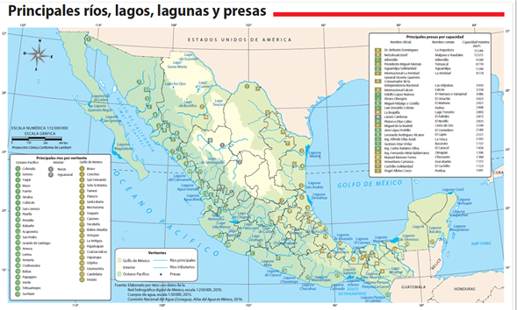

Recuerda que en México existen 50 ríos principales, los cuales recolectan casi la totalidad del agua de lluvia que corre por la superficie continental del territorio. Las cuencas de estos ríos abarcan dos terceras partes de la superficie del territorio nacional entre los ríos más caudalosos e importantes para la captación de agua están: Grijalva, Usumacinta, Papaloapan, Coatzacoalcos, Balsas, Pánuco y Santiago.

Además, México cuenta con importantes lagos como Chapala y Pátzcuaro, lagunas como las de Bacalar, Tamiahua y de Coyuca, así como presas como El Infiernillo, Nezahualcóyotl y El Cajón.

- Lee con atención la siguiente información sobre los principales ríos de México.

- Lee con atención la siguiente información sobre los tres lagos más grandes del país.

- Lee con atención la siguiente información sobre las presas.

Recuerda, que una presa es un embalse, es decir, una construcción que almacena agua para uso de las actividades humanas, como el doméstico, el recreativo y el económico, por mencionar algunos. Dos de las más grandes son:

¿Sabes qué es una hidroeléctrica?

Una central hidroeléctrica es una instalación que sirve para la generación de energía eléctrica, esto se hace aprovechando la fuerza ejercida por el agua de un río que cae sobre las hélices de una turbina y hace girar un generador que produce energía mecánica y, posteriormente, eléctrica.

- Lee con atención la siguiente información sobre las lagunas de mayor extensión en México.

Las lagunas ofrecen gran diversidad de vegetación y fauna, así como la oportunidad de realizar actividades como campismo, senderismo y kayak, entre otras actividades ecoturísticas.

El ecoturismo: Son aquellas actividades que se realizan en parajes naturales en el que se ofrece la observación del medio natural, no solo en las lagunas se presenta el ecoturismo, también en otros cuerpos de agua superficial como son algunos ríos, lagos y presas del país. Este sería otro uso que se les da a los cuerpos de agua superficial, y donde además se generan empleos y dinero.

- Lee a continuación algunos usos que se dan a los ríos, lagos, lagunas y presas en México.

Agricultura, para regar los campos agrícolas del país.

Ganadería, para la cría de animales.

Pesca de agua dulce y Acuicultura. La Acuicultura, consiste no sólo en la obtención de alimento, sino también en la crianza de organismos acuáticos, es decir, la intervención humana hace incrementar la producción de especies como la mojarra, la trucha, entre otros.
Minería y en la Industria. La industria se abastece directamente de presas construidas, de ríos y lagos del país. Los principales rubros en que se utiliza son: En la industria química, azucarera, petrolera, de celulosa y de papel, dentro de este rubro también están las hidroeléctricas, como parte del uso que se le da al agua de las presas. El agua de las presas también es utilizada para el riego de campos agrícolas.

Vía de comunicación. En referencia al transporte, los cuerpos de agua se han utilizado como medio de comunicación y en el caso de los ríos y lagos no es la excepción, pues comunican distintos territorios o lugares.

Uso doméstico o de abastecimiento público. Esto incluye la totalidad del agua que se distribuye a través de redes de agua potable, tanto a usuarios domésticos como a industrias y servicios conectados a dichas redes. Los usos domésticos son: El lavado de la ropa y los trastes, así como en el aseo personal entre otros.

Como ves, es increíble el uso que se les puede dar a los ríos, lagos y presas; y la importancia de estos en la vida de los seres humanos.

- Resuelve la siguiente actividad para reforzar lo que has aprendido hoy.

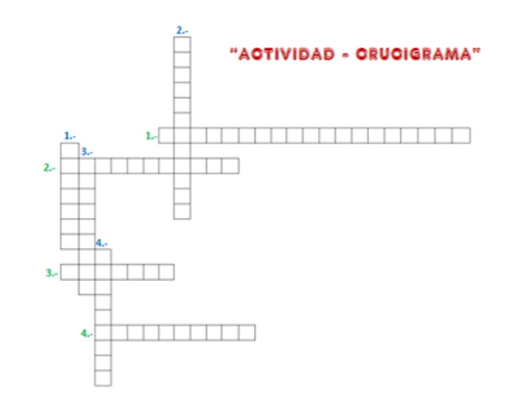

Horizontal | Vertical
- Uno de los usos del agua de las presas es para_______ mediante las centrales hidroeléctricas. | - La acuicultura y _____ de agua dulce, es uno de los diversos usos que se le da a las aguas superficiales.
- Los ríos, lagos y presas se utilizan en la _____para el riego de sembradíos de diversos productos. | - El _____ del agua, se emplea para preparar alimentos, bañarse, lavar ropa y utensilios de cocina, cepillarse los dientes, asear a las mascotas, por mencionar algunas.
- Para la extracción de oro, cobre, palta, entre otros metales, se necesita agua, por lo cual la _____ requiere de este recurso para su funcionamiento. | - El agua es un elemento indispensable en la _____ para la crianza de animales.
- Las aguas superficiales han servido desde la antigüedad como medio _____ y comunicación para el desarrollo del comercio. | - Uno de los usos del agua en la _____ es en el sector papelero, azucarero y petrolero por citar algunos.

Al final de la ficha, podrás encontrar las respuestas del crucigrama.

Es necesario conocer que en nuestro país existen 1471 cuencas hidrográficas, y están organizadas para fines administrativos en 13 regiones económico-administrativas. Desde estas unidades básicas se gestiona el agua del país.

La más extensa es la región del Río Bravo, mientras que la región Lerma-Santiago-Pacífico, es la que provee agua a más población en el país; y la región que recibe más cantidad de agua es la de la Frontera sur.

Sin duda, las cuencas hidrográficas son esenciales para el desarrollo de muchas actividades humanas. En México una gran diversidad de ecosistemas y una gran parte de la población depende de las aguas de sus cuencas.

Además, las instituciones cuidan la calidad del agua y el equilibrio ecológico dentro de las cuencas, pues de esto depende la disponibilidad del agua.

Como sabes, muchos de los ríos desembocan en el mar y, por lo tanto, sus aguas permiten tener servicios y recursos, por ello es importante realizar acciones para el cuidado del agua y evitar el deterioro de las cuencas.

Platica con tu familia lo que aprendiste, seguro les parecerá interesante y podrán decirte algo más.

Respuestas al crucigrama:
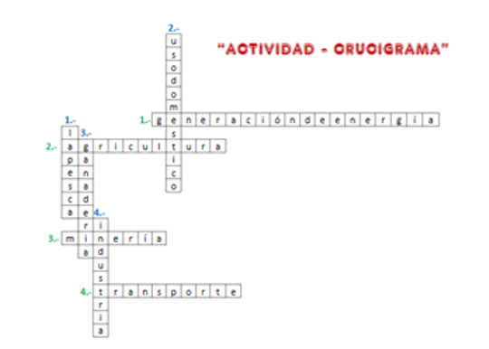

¡Buen trabajo!

Gracias por tu esfuerzo.

Para saber más:
Lecturas

https://libros.conaliteg.gob.mx/20/P4AMA.htm

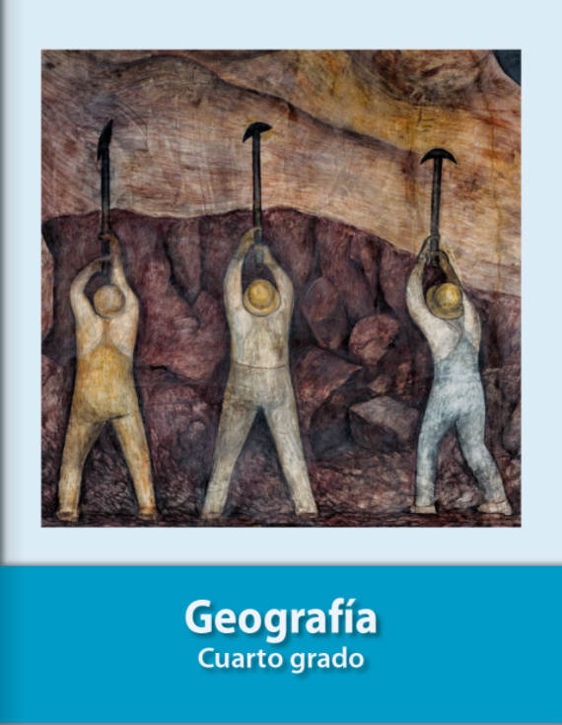
https://libros.conaliteg.gob.mx/20/P4GEA.htm

